Невроинформатика, невронни мрежи и неврокомпютри: Настояще и бъдеще

Професор Никола К. Касабов
Гост Професор в ИИКТ, БАН
Професор в Окландския Технологичен Университет, Нова Зеландия
и Университета на Ълстер, Великобритания
Академик на Кралската Академия на Науките на Нова Зеландия
Номиниран за Кралската Академия на Науките на Великобритания
Life Fellow of IEEE
nkasabov@aut.ac.nz, https://academics.aut.ac.nz/nkasabov

Невроинформатиката се занимава с информационните процеси на нервната система и с тяхното моделиране и изучаване. Невронните мрежи (НМ) са модели за обработка на данни, които в последните години се прилагат в почти всички области на науката и технологиите в света благодарение на т.н. дълбоки невронни мрежи. НМ се развиват непрекъснато, като понастоящем бурно се развиват импулснитe НМ (ИНМ), още известни като spiking neural networks, които са базата за разработката на свръхмощни невроморфни неврокомпютри. Последните включват стотици и милиони искуствени неврони и консумират хиляди пъти по-малко енергия от сегашните компютри.
Проф. Никола Касабов е водещ световен учен в областта на НМ и неговата лекция е посветена на настоящото развитие и проблеми на НМ, както и на тяхното бъдеще. Той представя също оригинални теории и модели на НМ разработени от него които се използуват в повече от 50 страни от света, като развиващитe се НМ (Evolving Connectionist Systems, ECOS [1,2]) и изчислителната архитектура базирана на ИНМ наречена NeuCube [3,4]. Последната използува стандартен шаблон на човешкия мозък заложен в архитектурата за много по-адекватна обработка на мозъчни данни и по-общо - на временни-пространствени потоци от данни.
Лекцията демонстрира множество приложения на НМ, ИНМ и NeuCube, разработени от екипа на Касабов, като: ранна диагноза и предсказване на мозъчни и когнитивни заболявания; интерфейси мозък-машина за управление на протези и обекти чрез мозъчни сигнали и други. Част от тези разработки са влезли в програмата на нов Европейски проект NEMO-BMI (невроморфни интерфейси за мозък-машина), в който наред с управлението на протези, мозъчни сигнали ще се дешифрират и подават за първи път в световната пракика към повредени нерви на гръбначния стълб за тяхното възстановяване чрез непрекъснато самообучение. Това е водещ проект в световната наука в тясно сътрудничество с колеги от Франция, Нидерландия и Швейцария. Българският екип е базиран в ИИКТ на БАН.

[1] N.Kasabov, Evolving Connectionist Systems, Springer, 2007
[2] NeuCom: https://theneucom.com
[3] N.Kasabov, Time-Space, Spiking Neural Networks and Brain-Inspired Artificial Intelligence, Springer, 2019, https://www.springer.com/gp/book/9783662577134.
[4] NeuCube: https://kedri.aut.ac.nz/neucube

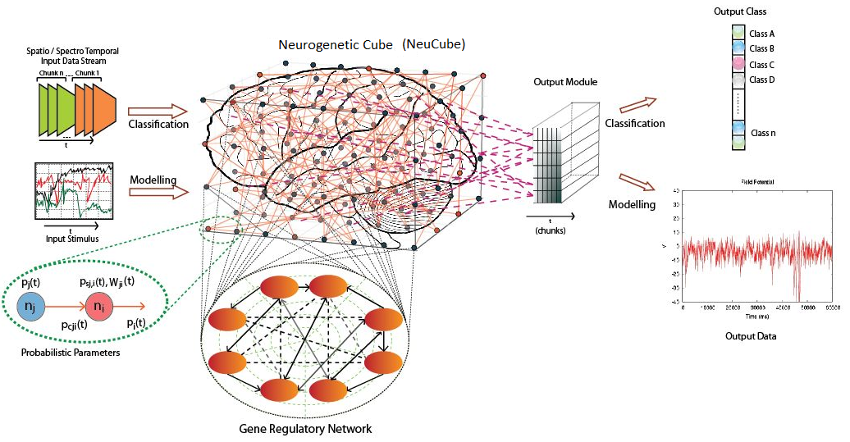

От: Kasabov, N., NeuCube: A Spiking Neural Network Architecture for Mapping, Learning and Understanding Spatio-Temporal Brain Data, Neural Networks, vol.52, 2014.

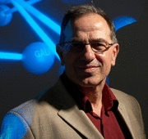

Професор Никола Кирилов Касабов е водещ световен учен в областта на невронните мрежи. Той е роден в гр. Свищов и получава средното си образование в гр.Павликени където е почетен гражданин и дарител на училище „Бачо Киро“. Завършва висше образование по компютърни науки и докторска дисерация по математика в ТУ София. Съпруга Диана и дъщери Капка и Ася. Касабов е Професор в Окланд Технологичен Университет, Нова Зеландия и Университета на Ълстер, Великобритания, а от октомври 2022 е Гост Профессор на ИИКТ, БАН. Касабов е Академик на Кралската Академия на Науките на Нова Зеландия и е номиниран за Кралската Академия на Науките на Великобритания. Той е Life Fellow of IEEE. Касабов е бивш Президент на Световния Съюз по Невронни Мрежи и на Азия-Пацифика Съюза. Почетен профессор е в Университета на Пекинг, Университета на Окланд и Тиисайд, Велокобритания. Публикувал е повече от 700 труда, от които над 300 публикации в световни списания. Основател на Института по Инженерни Знания в Окланд. Награден е с медали и награди от университети и международни организации за принос в науката. Той е Доктор Хонорис Кауза на Обуда Университета в Будапеща. Повече информациа за Проф. Касабов може да се получи от: https://academics.aut.ac.nz/nkasabov.

